Kurum Başlığı Rehberi

Kurumlar:

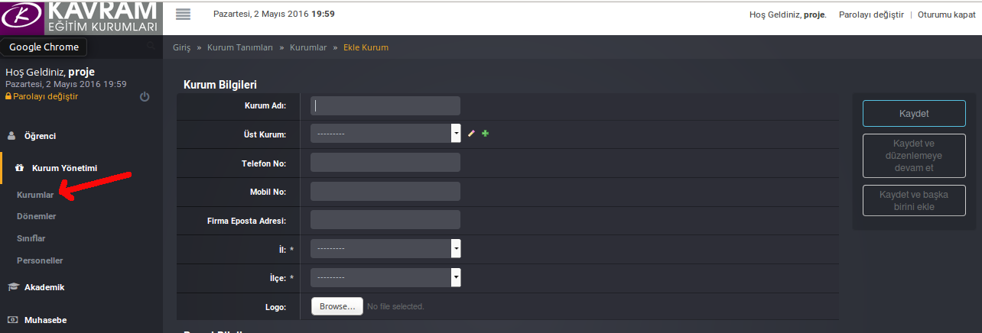
Kurumları görmek için yukarıdaki resimde görüldü gibi “Kurum Yönetimi” ana başlığı altında ki “Kurumlar” sekmesini tıklıyoruz. Önümüze gelen sayfada daha önceden eklemiş olduğumuz kurum listesini görebiliriz.

Yeni bir kurum eklemek istiyor iseniz Kurumlar sayfasında sağ en üstte bulunan “Kurum Ekle” butonuna tıklayınız. Karşınıza yukarıdaki resimde olduğu gibi bir sayfa gelicek.
Her kayıtta olduğu gibi “*” il belirtilen alanları eksiksiz doldurmalısınız.

Adım 1: Kurumun adını giriniz.
Adım 2: Eğer oluşturmak istediğiniz bir kurum başka bir kurumun şubesi ise “Üst Kurum” kısmından seçiniz. Oluşturmak istediğiniz kurum bir şube değil ise boş bırakınız.
Adım 3: Telefon numarasını giriniz.(Tercihen)
Adım 3: Cep telefonu numarasını giriniz.(Tercihen)
Adım 4: Firma Epostasını giriniz.(Tercihen)
Adım 5: İl ve ilçe yi seçiniz.
Adım 6 : Firma logosu var ise giriniz.
Adım 7: Resmi bilgiler kısmını doldurunuz.
Adım 8: “Kaydet” butonuna tıklayarak kaydediniz.

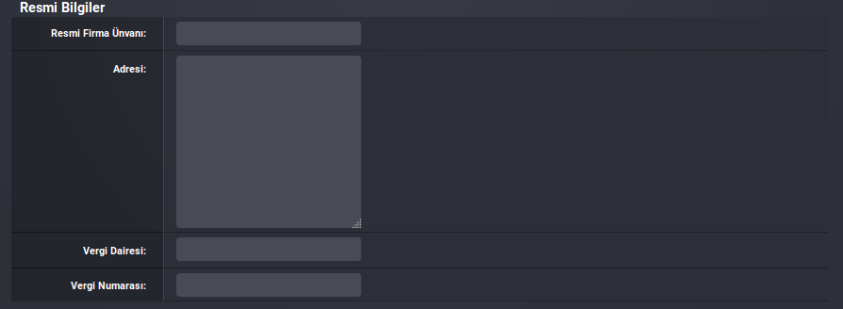

Dönemler:

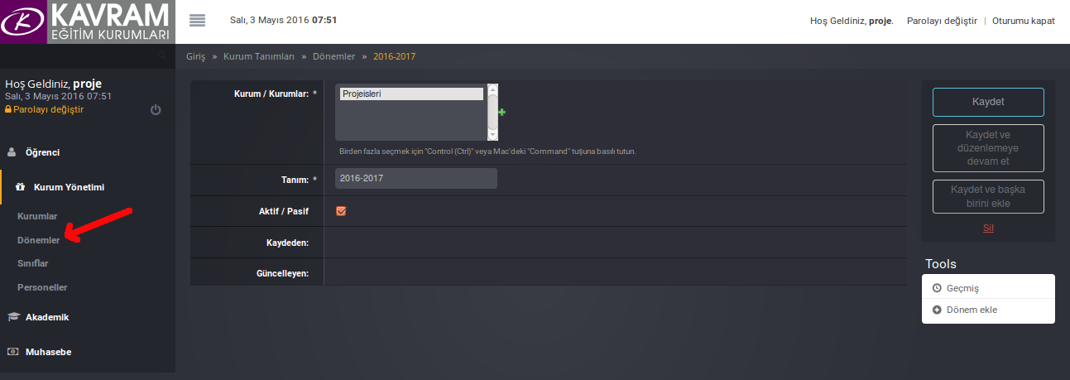
Dönemleri görmek için yukarıdaki resimde görüldü gibi “Kurum Yönetimi” ana başlığı altında ki “Dönemler” sekmesini tıklıyoruz. Önümüze gelen sayfada daha önceden eklemiş olduğumuz dönem listesini görebiliriz.

Yeni bir dönem eklemek istiyor iseniz Dönemler sayfasında sağ en üstte bulunan “Dönem Ekle” butonuna tıklayınız. Karşınıza yukarıdaki resimde olduğu gibi bir sayfa gelicek.
Her kayıtta olduğu gibi “*” il belirtilen alanları eksiksiz doldurmalısınız.

Adım 1 : Kurum / Kurumlar kısmından kurumunuzu işaretleyiniz.(Bir den fazla kurum işaretlerseniz işaretlenen her kurum için tanımlamış olursunuz)
Adım 2: Oluşturmak istediğiniz dönemin tanımını yazınız.
Adım 3: Aktiflik durumunu işaretleyiniz. (Hazırda aktif olacaktır)
Adım 4: Sağ üst köşeden “Kaydet” butonuna basarak kaydediniz.

Sınıflar:

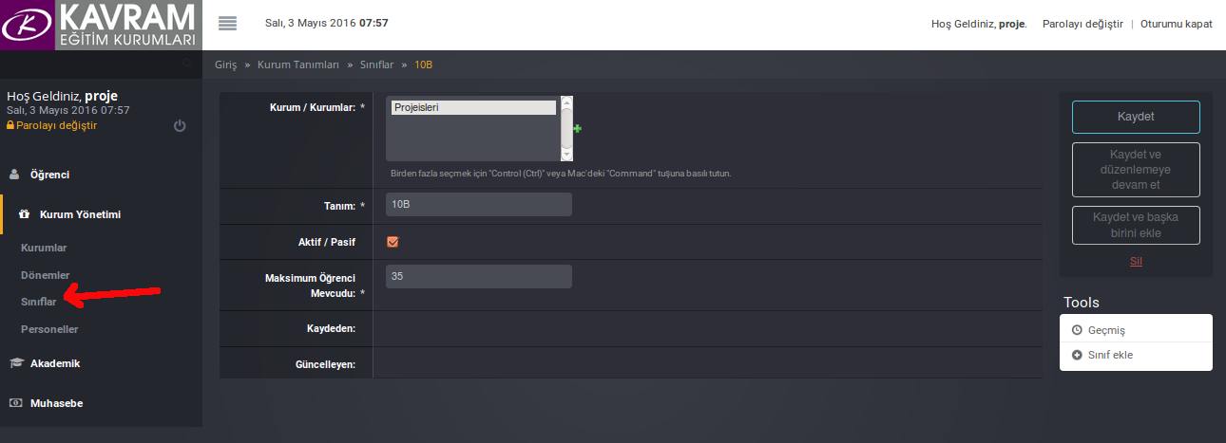
Sınıfları görmek için yukarıdaki resimde görüldü gibi “Kurum Yönetimi” ana başlığı altında ki “Sınıflar” sekmesini tıklıyoruz. Önümüze gelen sayfada daha önceden eklemiş olduğumuz sınıf listesini görebiliriz.

Yeni bir sınıf eklemek istiyor iseniz Sınıflar sayfasında sağ en üst te bulunan “Sınıf Ekle” butonuna tıklayınız. Karşınıza yukarıdaki resimde olduğu gibi bir sayfa gelicek.
Her kayıtta olduğu gibi “*” il belirtilen alanları eksiksiz doldurmalısınız.

Adım 1 : Kurum / Kurumlar kısmından kurumunuzu işaretleyiniz.(Bir den fazla kurum işaretlerseniz işaretlenen her kurum için tanımlamış olursunuz)
Adım 2: Oluşturmak istediğiniz sınıfın tanımını yazınız.
Adım 3: Aktiflik durumunu işaretleyiniz. (Hazırda aktif olacaktır)
Adım 4: Oluşturulan sınıfın maximum öğrenci kapasitesini giriniz.
Not: Öğrenci kapasitesi bilgi amaçlıdır girdiğiniz değerden fazla öğrenci atamasını engellemez.
Adım 5: Sağ üst köşeden “Kaydet” butonuna basarak kaydediniz.

Sınıflar:

Sınıfları görmek için yukarıdaki resimde görüldü gibi “Kurum Yönetimi” ana başlığı altında ki “Sınıflar” sekmesini tıklıyoruz. Önümüze gelen sayfada daha önceden eklemiş olduğumuz sınıf listesini görebiliriz.

Yeni bir sınıf eklemek istiyor iseniz Sınıflar sayfasında sağ en üst te bulunan “Sınıf Ekle” butonuna tıklayınız. Karşınıza yukarıdaki resimde olduğu gibi bir sayfa gelicek.
Her kayıtta olduğu gibi “*” il belirtilen alanları eksiksiz doldurmalısınız.

Adım 1 : Kurum / Kurumlar kısmından kurumunuzu işaretleyiniz.(Bir den fazla kurum işaretlerseniz işaretlenen her kurum için tanımlamış olursunuz)
Adım 2: Oluşturmak istediğiniz sınıfın tanımını yazınız.
Adım 3: Aktiflik durumunu işaretleyiniz. (Hazırda aktif olacaktır)
Adım 4: Oluşturulan sınıfın maximum öğrenci kapasitesini giriniz.
Not: Öğrenci kapasitesi bilgi amaçlıdır girdiğiniz değerden fazla öğrenci atamasını engellemez.
Adım 5: Sağ üst köşeden “Kaydet” butonuna basarak kaydediniz.

Personeller:

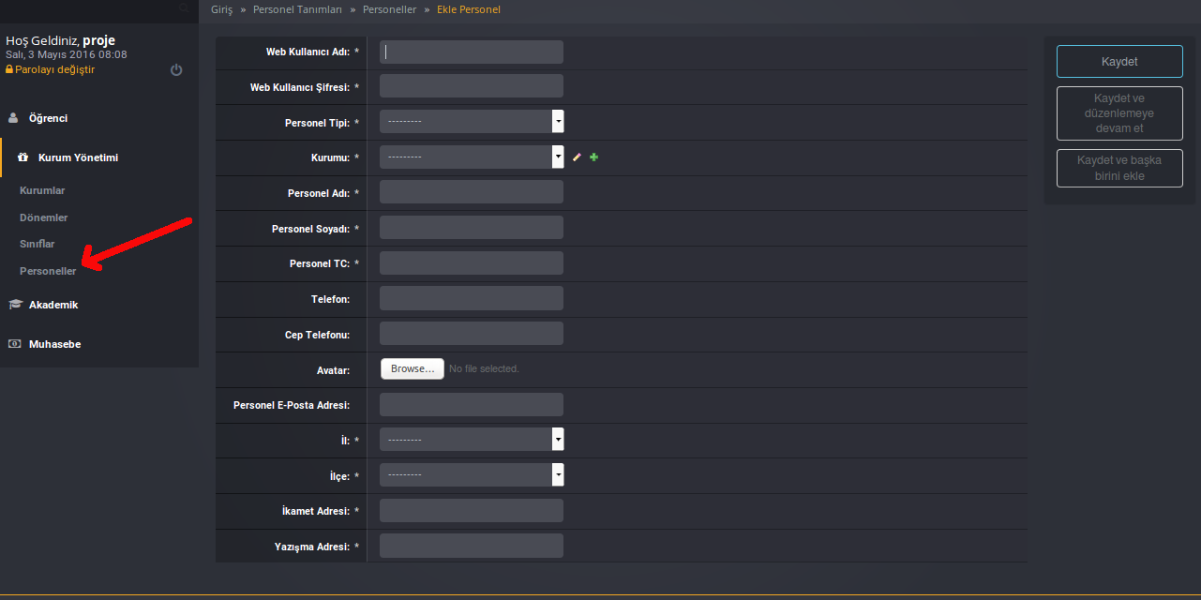
Personelleri görmek için yukarıdaki resimde görüldü gibi “Kurum Yönetimi” ana başlığı altında ki “Personeller” sekmesini tıklıyoruz. Önümüze gelen sayfada daha önceden eklemiş olduğumuz personel listesini görebiliriz.

Yeni bir personel eklemek istiyor iseniz Personeller sayfasında sağ en üst te bulunan “Personel Ekle” butonuna tıklayınız. Karşınıza yukarıdaki resimde olduğu gibi bir sayfa gelicek.
Her kayıtta olduğu gibi “*” il belirtilen alanları eksiksiz doldurmalısınız.

Adım 1: Web Kullanıcı Adi, personelin sisteme giriş yapıcağı kullanıcı adıdır. Bir kullanıcı adı giriniz.
Adım 2: Web Kullanıcı Şifresi, sisteme giriş yapacağı şifredir. Bir şifre giriniz..
Adım 3: Personel Tipini Belirleyiniz.

Satış Personeli :
- Eğrenci Kaydı veli kaydı girip ödeme alabilir.
- Eğitim grubu oluşturabilir.
- Ödeme Metotları oluşturabilir.
Muhasebe Personeli :
-Muhasebe Başlığı altında yetkilidir.
Yönetici Personeli :
-Belirtilen Kurum altındaki tüm yetkilere sahiptir.
Adım 4: Kurum / Kurumlar kısmından kurumunuzu işaretleyiniz.(Bir den fazla kurum işaretlerseniz işaretlenen her kurum için tanımlamış olursunuz)

Adım 5: Personelin kişisel bilgilerini giriniz.
Adım 6: Sağ üst köşeden “Kaydet” butonuna basarak kaydediniz.

